«Биполярное дерево»
Каким бы не рос ваш малыш — спокойным тихоней или шустрым непоседой — существует вид деятельности, способный творить чудеса. Это — аппликация. Во время занятия, которое под силу провести любой маме, глаза ребенка загораются: он видит, как из-под его пальчиков получается настоящий шедевр. Поверьте, детям очень нравится такое время препровождение.
Аппликация - один из любимых детьми видов изобразительной деятельности. Занимаясь аппликацией, ваш малыш будет занят делом. Сам процесс и его результат принесет ребенку массу удовольствия. Детей радует яркий цвет бумаги, удачное ритмическое расположение фигур, большой интерес у них вызывает техника вырезания и наклеивания. Такие занятия существенно сближают родителей с ребенком.
Аппликация из бумаги для детей может стать очень интересным и развивающим занятием. У малыша развивается и совершенствуется мелкая моторика, что самым лучшим образом сказывается на умственном развитии ребенка. Во время занятия у ребенка развивается художественное воображение и эстетический вкус, а также конструкторское мышление. Ззанятия аппликацией развивают абстрактное и объектное мышление, и даже речь.
Аппликация тесно связана с сенсорным восприятием и познавательной деятельностью, что так же оказывает огромное влияние на развитие умственных и творческих способностей детей. Развитию сенсорного восприятия способствует операции по обработке бумаги: сгибание, резание, разрывание и обрывание, наклеивание.
Аппликация учит разному, на занятии с второй младшей группой «Рябинка» из детского сада «Сибирячок», мы решили закрепить основные отличительные особенности летнего дерева от осеннего. Реализовав основную задачу занятия и применив умения коллективной аппликации, у нас получилось «биполярное дерево», которое ярко показывает, как ребенок может узнать время года, только по одному виду листьев. Детям было предложено, по примеру воспитателя, клеить зеленые, желтые и оранжевые листья на ту сторону дерева, к которой они принадлежат. Данное занятие поможет ребятам как узнать для себя что-то новое в теории, так и применить это на практике, что наилучшим образом скажется на воспитанниках ДОУ.
И вот, что у нас получилось:

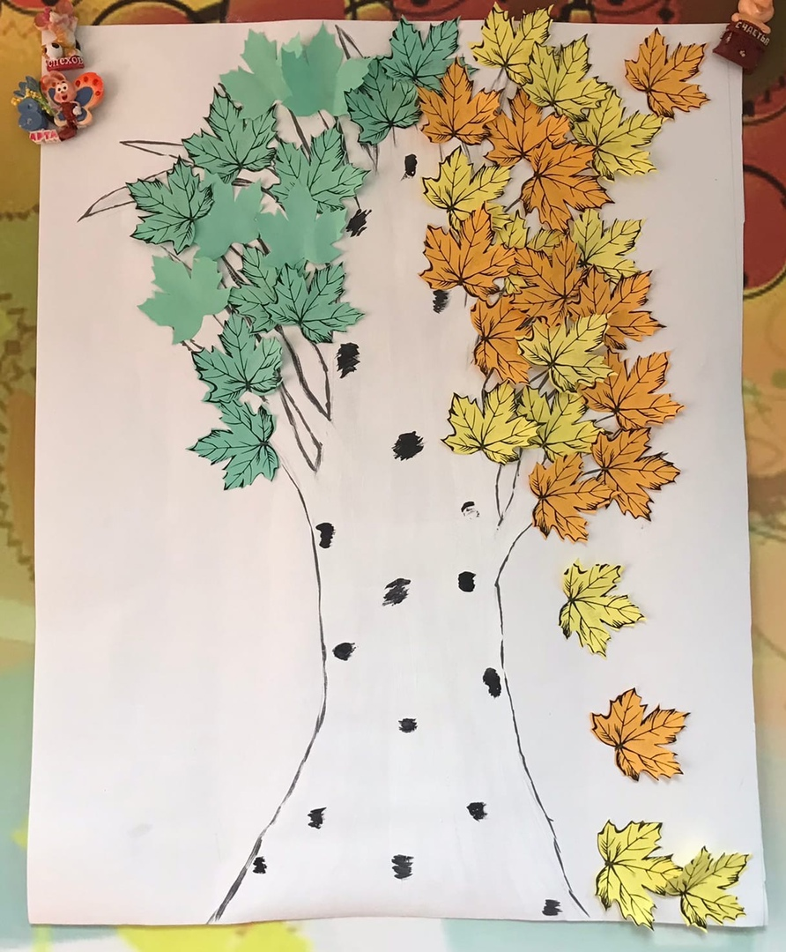
Воспитатель Мялик Е.А.

